Инструкция
для ведущих рассылок Группы компаний «Эйдос»
(Для служебного использования ведущими рассылок Группы компаний «Эйдос»)

Eidos_Magazine-v.3.1 от 06.01.2017 г.

Содержание:

I. Общие положения.
II. Технические особенности ведения рассылок
III. Особенности ведения рассылок через 1С-BITRIX (new)
IV. Формат выпусков рассылок
V. Рекомендации по ведению рассылок
V. Рекомендации по проведению рекламных акций
VII. График выпусков рассылок
Приложения
Список изменений
===

I. ОБЩИЕ ПОЛОЖЕНИЯ

1.1. Данная Инструкция предназначена Сотрудникам Центра дистанционного образования «Эйдос», Института образования человека, Эйдос Тура, других организаций, входящих в Группу компаний «Эйдос» (Далее – «ГК «Эйдос»), которые являются ведущими рассылок. Использование Инструкции, содержащейся в ней информации, а также материалов, связанных с подготовкой и организацией рассылок вне рамок деятельности ГК «Эйдос» или третьими лицами, а также их публикация, пересылка, тиражирование или иные формы распространения без согласования с Администрацией ГК «Эйдос» не допускается.

1.2. Рассылки ГК «Эйдос» являются одним из основных инструментов рекламно-маркетинговой деятельности и предназначены для информационного сопровождения реальных и потенциальных клиентов.
Основные цели рассылок:
- помогать подписчикам реализовывать их потребности с помощью услуг и товаров ГК «Эйдос»;
- осуществлять информационную поддержку уже имеющихся клиентов;
- формировать из числа их подписчиков новых клиентов ГК «Эйдос», тех, кто будет участвовать в дистанционных мероприятиях, приобретать товары и услуги.
Основные типы рассылок:
- рассылки по направлениям (курсы, конкурсы, олимпиады, книги и др.)
- предметные рассылки (кафедральные рассылки по предметам: математика, русский язык и др.)
- персональные рассылки клиентам (имеется отдельная Инструкция для персональных кураторов).
- целевые рассылки определённым типам клиентов – например, по географическому признаку.

1.3. Ведущий рассылки назначается Администрацией ГК «Эйдос» (директором, заместителем директора). В компетенцию ведущего рассылки входит:
- Разработка программы и плана выпуска рассылки.
- Подготовка и периодическая рассылка выпусков (2-4 раза в месяц) от лица ГК «Эйдос» в установленных сервисах; Yahoo, Subscribe, 1СBitrix (через сайт eidos-institute.ru и др.
- Взаимодействие с сотрудниками и администрацией ГК «Эйдос» с целью подготовки содержания выпусков рассылки.
- Взаимодействие с подписчиками, ответы на их письма, помощь им в заказе услуг и товаров.

===

II. Технические особенности ведения рассылок

2.1. Техническая концепция рассылок

Для увеличения охвата аудитории каждая из рассылок выходит в нескольких специализированных сервисах. Сейчас каждая из рассылок ГК «Эйдос» зарегистрирована и выходит одновременно в двух системах:
1) на Yahoo – подписаться на все рассылки ГК «Эйдос» можно с адреса http://eidos.ru/list/index.htm , а также со страниц отдельных предметов в нашей Интернет-школе. Кроме того, ведущий сам добавляет в эту рассылку адреса новых получателей из числа тех, кто был зарегистрирован в соответствующих мероприятиях. Делается это непосредственно с сайта Yahoo (имеется ограничение – не более 10 адресов в день).
2) на Subscribe - http://subscribe.ru/author/6857 – Подписчики появляются благодаря информационной системе Subscribe. Т.е. мы используем рекламные возможности этой системы. Её минус для нас в том, что нам недоступны адреса наших подписчиков. Поэтому в своих материалах мы не предлагаем подписываться на эти рассылки! А предлагаем свои рассылки на Yahoo.

3) Рассылка через 1CBitrix. Подписка осуществляется по адресу: https://eidos-institute.ru/personal/subscribe/ (сайт Института образования человека), а также через сайт Эйдос Тура (http://eidos-tour.ru) . Ведущий может добавлять в базу подписчиков адреса из уже имеющихся баз. Подробнее об этом и обо всем функционале рассылок Bitrix будет сказано в соответствующем разделе.
4) Предполагается подключиться еще к двум сервисам: http://content.mail.ru и http://www.maillist.ru

ВНИМАНИЕ! Основные наши сервисы – Yahoo! И 1CBitrix .Поскольку в этих системахдля нас открыты все адреса подписчиков, а это наша главная база данных. На Subscribe и других отечественных сервисах рассылок адреса подписчиков ведущим не доступны, т.е. с потерей сервиса теряются все наши клиенты. Так уже, было, например более 1000 наших клиентов было потеряно в связи с закрытием одной из служб. Поэтому, в случае рекламы, мы приглашаем новых подписчиков на наши рассылки только в системе Yahoo! И 1CBitrix (Институт, Эйдос Тур).

На практике кроме сервисных рассылок Yahoo! и Subscribe ведущие делают иногда рассылки по имеющимся у них e-mail адресам наших клиентов (например, тех, которые ещё не «забиты» в Yahoo.

Таким образом, каждый выпуск каждой нашей рассылки дублируется в 3-х видах:
1) в рассылку на Yahoo,
2) в рассылку на Subscribe,
3) в рассылку на 1CBitrix,
4) набор e-mail адресов клиентов (которые постепенно переводятся на 1CBitrix).

2.2. Данные о рассылках ГК «Эйдос»

Ведущий рассылки высылает один и тот же выпуск своей рассылки в 3 системы - на Yahoo, Subscribe, 1CBitrix. Меняется только её название, остальное содержание дублируется.

Из Yahoo рекомендуется перенести адресные базы на 1CBitrix.

2.3. Как выпускать рассылку на Subscribe

Выпуски на Subscribe не должны содержать прямую рекламу, иначе нас заблокируют и переведут рассылку на нижний ранг. Под рекламой имеется в виду указание цен, скидок и т.п. Лучше просто дать ссылку на наши сайты или листовки, где об этом сказано. В самих выпусках писать цены не надо.

Памятка по вводу рассылки - http://subscribe.ru/faq/author/memo.html

Вопросы и ответы для ведущих - http://subscribe.ru/faq/author/

Чтобы отправить выпуск рассылки подписчикам, ведущему нужно знать код рассылки и пароль. Пароль высылается Администрацией ГК «Эйдос» в личном письме утверждённому ведущему рассылки и не может им передаваться кому бы то ни было. Ведущий обеспечивает сохранность и защиту имеющейся информации от третьих лиц.

Коды действующих рассылок указаны в таблице п.2.2. Коды новых рассылок сообщаются в личном письме ведущему рассылки.

Созданные на Subscribe рассылки сначала имеют статус «бронзовые», т.е. они нигде на Subscribe не рекламируются. Чтобы рассылка попала в каталог Subscribe и стала доступна для потенциальных подписчиков, её надо перевести в статус «серебряной», это позволяет привлечь не менее 2-3 сотен подписчиков сразу, а также постоянно пополнять её новыми подписчиками.

Ведущим новых рассылок чтобы перевести их из статуса «бронзовая» в статус «серебряная» нужно:
1) сделать 2-3 выпуска (без рекламы!),
2) разместить на нашем сайте по адресу http://eidos.ru/project/school/index.htm форму для подписки,
3) сделать заявку на перевод рассылок в серебряные.

Пункт 1 делают ведущие рассылки в ближайшую неделю после назначения ведущим, пункты 2 и 3 –делаются Администрацией ГК «Эйдос» по письму ведущего рассылки на адреса work@eidos.ru и директору Центра - khutorskoy@eidos.ru.

2.4. Как выпускать рассылку на Yahoo

Реклама на Yahoo не ограничивается, т.е. писать здесь цены, скидки и т.п. можно и нужно.

2.4.1. Чтобы стать полноправным участником системы рассылок Yahoo, ведущему надо пройти регистрацию на сайте http://groups.yahoo.com. После этого у ведущего на Yahoo появится своя собственная система, в которой будут отражены все рассылки, в которых он участвует как модератор или как простой подписчик.

При регистрации ведущий создаёт на Yahoo аккаунт, и добавляет потом рабочий адрес типа petrov@eidos.ru (именно этот адрес надо будет использовать для работы, поскольку именно этому адресу уже присвоены права модератора для данной рассылки). В ряде случаев по решению Администрации ГК «Эйдос» вводить нужно не персональный служебный адрес, а тот, который отражает суть рассылки, например courses@eidos.ru.

Администрация ГК «Эйдос» добавляет рабочий адрес ведущего рассылки в число подписчиков соответствующей рассылки на Yahoo. Ведущий должен получить письмо об этом на свой адрес.

2.4.2. Примерный порядок регистрации:

1. Заходим на сайт http://groups.yahoo.com. Нажимаем Sign Up (подписать). Если вы уже были подписаны, то нажимайте Sign In.
2. На открывшейся странице заполняете окошки английскими буквами:
- 1. My Name (имя), Last Name (фамилия), а также другие окошки (запомните, что написали).
- 2. Select an ID and password
Yahoo! ID: (пишите типа petrovivan20@yahoo.com)
- Password: (придумайте и запишите для себя (!) свой пароль из букв и цифр, например r6T73Fh). Повторите пароль в следующем окне.
- 3. В случае, если Вы забываете ваш ID или пароль... вписываете свой альтернативный e-mail (petrov@eidos.ru), выбираете секретный вопрос (запомните какой, например Who is your favorite author?) и вписываете свой ответ (тоже запомните, например petrov).
- 4. Type the code shown - напишите последовательность букв и цифр, которую видите на рисунке
- 5. Поставьте галочку Do you agree? И нажмите кнопку Create My Accaunt.

Если какие-то окошки не дописаны, или вы неверно ввели цифры-буквы, изображенные на рисунке, вас попросят дописать или исправить. Когда всё получиться, появится новая страница – на ней будут ваши регистрационные данные. Нажимаем кнопку Continue. Появляется ваша страница.

- Нажимаем на ней Click here if you receive Yahoo! Groups email but don't see your groups listed here.
- Появляется Find My Groups
- Нажимаем в тексте add a different email address
- Вставляем в окошко свой рабочий эйдосовский адрес petrov@eidos.ru
- Нажимаем кнопку Continue
- Подтверждаем свой пароль.
- На появившееся странице с двумя e-mail нажимаем Save.
- Возникает страница Review My Account Information, где ваш второй адрес добавлен, но не в качестве основного адреса. Нажмите: Alternate Email 1: petrov@eidos.ru (pending). Ваша задача – перевести точку на эйдосовский адрес. Для этого адрес petrov@eidos.ru надо верифицировать. Посмотрите свою почту на своём адресе petrov@eidos.ru, там должно быть письмо от Yahoo. Нажмите в письме ссылку и сделайте необходимые действия. В итоге должна открыться страница с двумя вашими e-mail, где вы сможете поставить точку около адреса petrov@eidos.ru. Сохраните изменения. Теперь первым (primary) адресом у вас будет эйдосовский адрес. Нажмите кнопку Finished.

Теперь заходим на сайт http://groups.yahoo.com/mygroups. Нажимаем Sign In и вводим свой Yahoo! ID и пароль. Можете поставить галочку в Keep me signed in, тогда вам не потребуется с вашего данного компьютера 2 недели вводить каждый раз пароль, но это может будет сделать и любой другой человек, имеющий доступ к вашему компьютеру. Поэтому лучше всякий раз вводить свой ID и пароль заново.

2.4.3. Предыдущая система регистрации на Yahoo в принципе необязательна для управления рассылками (если Yahoo не поменяет условия). Можно будет работать с рассылкой только при помощи электронной почты – направляя выпуски на адрес типа Eidos-List@yahoogroups.com и отсылая назад полученный от Yahoo письма для модератора. Отправка такого письма туда, откуда оно пришло, вызывает его рассылку всем подписчикам, в том числе и самому модератору.

Для выпуска рассылок на Yahoo ведущему предоставляются права модератора. После этого ведущий может посылать по e-mail в свою рассылку выпуски, которые будут получать все члены этой рассылки.

Сейчас могут быть установки таковы, что ведущий сначала со своего адреса посылает письмо с выпуском в свою рассылку по адресу типа Eidos-Elementary-School@yahoogroups.com, но оно не отсылается сразу всем, а сначала «подвешивается» на сервере. Об этом модератору сразу же приходит письмо. Чтобы «отпустить» выпуск по всем адресам подписчиков, модератор должен просто ответить на пришедшее ему из Yahoo сообщение режиме Re: (Ответить).

Можно было бы установить ведущему право сразу отсылать ваши письма напрямую без подтверждения. Но это не сделано потому, что были случаи, когда от имени адреса модератора напрямую в рассылку злоумышленниками высылались вирусы. В результате мы теряли подписчиков, которые отписывались от такой рассылки.

2.4.4. При желании ведущий может отправлять подвешенные в рассылке письма не из своей почтовой программы, а непосредственно с сайта своей рассылки.

Вверху в таблице указаны имя вашей рассылки на Yahoo (Group name), её адрес в сети (Group home page) и почтовый адрес, по которому вам надо будет посылать выпуски (Group email).

Модератору рассылки предоставлены возможности приглашать (invite) и добавлять (add) новых подписчиков через сайт. Добавление подписчиков (не более 10 адресов в день, таково ограничение Yahoo) производит ведущий рассылки из числа зарегистрированных участников соответствующих мероприятий (олимпиад, курсов).

Этапы регистрации нового участника на Yahoo написаны здесь - http://eidos.ru/list/index.htm

2.4.5. В теме писем с выпусками, которые вы отправляете на Yahoo давайте только номер своего выпуска, например 02, 03 и т.д. Название самой рассылки, например [Eidos-Mathematics] будет всегда указываться автоматически, так настроено на сайте.

===

III. Особенности ведения рассылок через 1СBITRIX

Реклама на наших сайтах не ограничивается, т.е. писать здесь цены, скидки и т.п. можно и нужно.

3.1. Создание рассылок на сайтах.
Рассылки создаются и ведутся на сайтах ГК «Эйдос», которые работают на 1СБитрикс по решению Администрации ГК «Эйдос».

3.2.Создание выпуска рассылки.

3.2.1. Предварительная подготовка выпуска рассылки в формате HTML.

Если вы никогда не сталкивались с HTML, вам поможет приложение 2 с небольшим уроком по HTML.

Процесс создания выпуска в HTML предельно упрощен. Для ведущих рассылок создана Программа для рассылок (Eidos-ReleaseHTML), которая сделает за вас почти всё. От вас потребуется только вручную сделать текст жирным или курсивом там, где это нужно.

- Скачайте программу по ссылке: https://eidos-institute.ru/programms/Eidos-ReleaseHTML.rar . На данный момент актуальная версия — 1.4.1. Узнать версию программы, а также весь ее основной функционал можно в файле readme.txt.

- Сделайте выпуск рассылки с помощью программы для рассылок в формате HTML.

- Когда у вас готов HTML-код рассылки протестируйте его и убедитесь, что все отображается так, как и задумано вами.

- Для начала сохраните код программы в файле с расширением .html (если вы не знаете, как это сделать, то см. приложение 2).

- Откройте созданный вами файл в браузере и убедитесь, что рассылка отображается корректно. Это не касается кодировки, т. к. кодировка определяется не автором рассылки, а сервисом, через который пользователь просматривает рассылку. Если все же у вас сбилась кодировка, в начало вашего html-файла можно добавить следующий код: <meta charset=«utf-8»>, но убедитесь, что вы не копируете его при переносе рассылки в сам сервис рассылок, там он не нужен.

- Убедившись в корректности отображения рассылки, можно переносить ее в сервис рассылок 1CBitrix. Для этого нам понадобится аккаунт на сайте с соответствующими правами ведущего рассылки. Права вам предоставляет администрация ГК «Эйдос».

3.2.2. Подготовка и отправка выпуска через сайт с 1CBitrix (сайт Института https://eidos-institute.ru).

1) Создаём новый выпуск. Для этого идем в Сервисы → Рассылки → Выпуски → Добавить
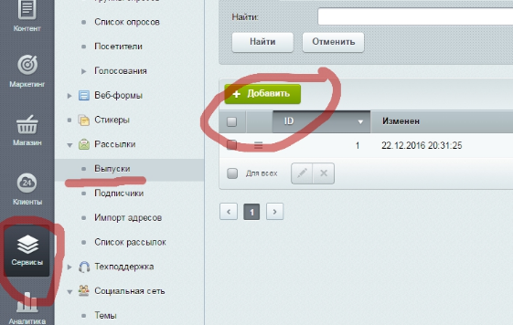

2) В разделе «Выпуск» укажите e-mail отправителя (например, в рассылке ЭЙДОС-КНИГА это shop@eidos.ru).

Укажите тему выпуска (это будет тема письма, которую увидит каждый получатель).

Переведите редактор в режим html и копируйте туда ваш получившийся html-код рассылки. Можно посмотреть, правильно ли он видит рассылку, для этого переведите редактор в режим визуального редактора:
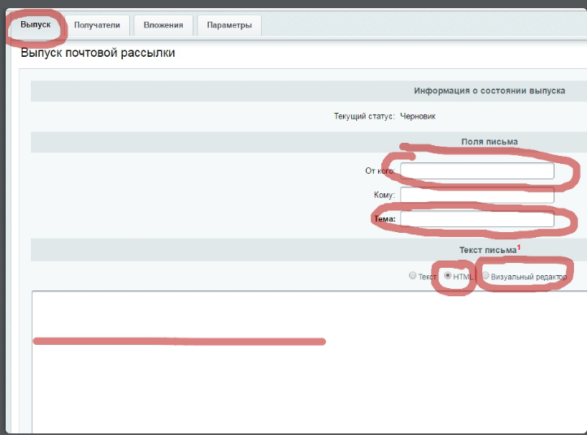

3) Перед отправкой выпуска подписчикам следует сначала отправить выпуск себе, указав в поле «кому» свой e-mail адрес и выполнив отправку. Убедитесь, что полученный вами выпуск отображается корректно, кнопка отписки переносит вас на правильную страницу (если адрес получателя не числится в списке подписчиков, то кнопка работать корректно не будет).

Важно отметить, что рассылка может отображаться по-разному в зависимости от сервиса, через который она была открыта.

После тестирования переведите страницу из статуса «отправлено» в статус «черновик» и удалите содержимое поля «кому».

4) В разделе «получатели» выберите вашу рассылку и поставьте галочку в соответствующем поле.
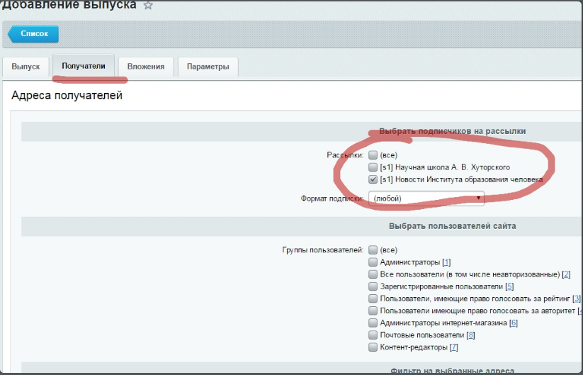

На всякий случай убедимся, что выбрали правильно. Нажимаем «Посмотреть выбранные адреса получателей», проматываем в открывшемся окне все адреса и смотрим, сколько их выбрано.
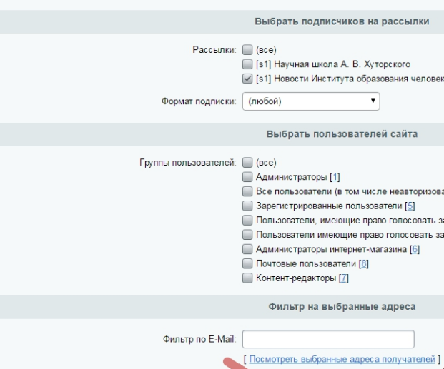
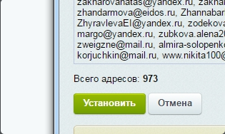

Не забудьте сохранить рассылку зеленой кнопкой «сохранить» или «применить», расположенной внизу слева.

После этих действий рассылку можно отсылать.

5) В процессе отправки выпуска возможны ошибки:

а) Перегрузка оперативной памяти. Если в процессе отправки произошла перегрузка сервера, то полоса прогресса отправки остановится и долго не будет меняться, в таком случае следует остановить рассылку, возможно, придется сделать это через поле изменения статуса, а затем продолжить отправку. Скорее всего она завершится с парой ошибок, т.е. будут адреса, по которым рассылка не дойдет. В таком случае на месте кнопки «Отправить» будет кнопка «Повторить для ошибочных», жмем на нее. После этого все должно пройти успешно, но, возможно, вышеописанные операции придется повторить несколько раз.

б) Слишком много адресов. В случае, если вы отправляете рассылку слишком большому числу адресатов, часть из них просто не пройдет. Это сработало ограничение хостинга на отправку определённого количества писем за определённое время. В таком случае, следует подождать несколько часов и продолжить отправку. Повторять, пока все адресаты не пройдут.

3.2.3. Работа с адресной базой подписчиков.

Для добавления новых адресов в базу нужно перейти в Сервисы → Рассылки → Импорт адресов.
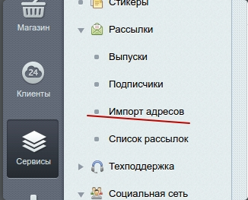

Импортировать адреса можно через поле, просто скопировав туда адреса, либо из файла. Важно, чтобы адрес не содержал лишних символов, в том числе и разделительных, таких, как запятая или точка с запятой, разделять адреса стоит только пробелами.

Чтобы изменить то, на какие подписки будут подписаны импортируемые адреса, нужно проставить/убрать соответствующие галочки.
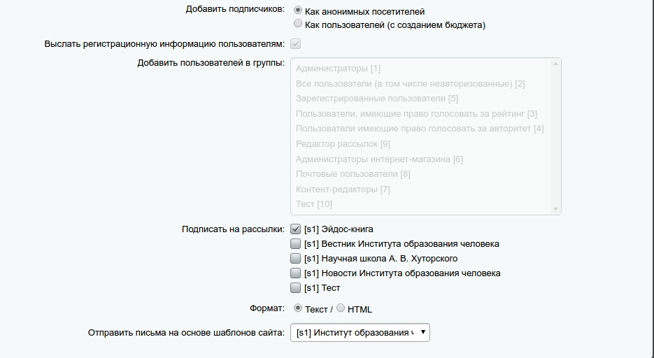

Важно! Перед подтверждением адресов убедитесь, что они подписаны только на те рассылки, на которые должны, отменить это действие нельзя, а вручную изменять то, на какие рассылки подписаны адреса, довольно тяжело.

3.3. Выдача необходимых прав (права выдают администраторы сайта).

Для выдачи необходимых для создания и отправки рассылок прав пользователю переходим в Администрирование -> Настройки -> Пользователи -> Список пользователей. Находим нужного пользователя (удобнее всего по электронному адресу) и нажимаем на него. Во вкладке «группы» нужно поставить чекбоксы на группе «Контент-редакторы» для доступа к административной панели, а также на группе «Редактор рассылок» для доступа к модулю рассылок.
===

IV. Формат выпусков рассылок

Тема письма с выпусками имеют вид типа Eidos-English-01 (в yahoo) или Изучение английского языка № 01 (в subscribe.ru).

Рассылки выпускаются в теле письма, без вложений (возможны исключения).

Для начала возможен простой текстовый формат. В дальнейшем желательно найти соответствующий дизайн (в html) для каждой рассылки.

Структура каждого выпуска для всех рассылок Центра «Эйдос» имеет следующие обязательные элементы (на примере):

Центр дистанционного образования "Эйдос"
Кафедра иностранных языков
Изучение английского языка
=================================================
Eidos-English-71
5 сентября 2017 года

Слева верху возможен логотип (при рассылке в html), но если не уверены, лучше его не вставлять, поскольку часто это делается неправильно. Правильно – это так, чтобы ваш рисунок ссылался на адрес логотипа в Интернете - http://eidos.ru/i/logo.gif

Приветственное или иное начало (пишется от ведущего, с указанием Ф.И.О. ведущего). E-mail лучше указывать не свой, а общий - list@eidos.ru или info@eidos.ru, чтобы потом ваш рабочий адрес не заваливали спамом. Откликов обычно ведущему много не бывает, если будут, вам перешлют письмо из общего адреса info@eidos.ru.

Новостной блок
Информация о предстоящих мероприятиях ГК «Эйдос». Можно брать её из Eidos-List’a и других предметных рассылок, а также от зав.кафедрами, менеджера рекламы и др.. Форма представления новостей и объявлений - желательно живая, выражаемая в терминах потребностей подписчиков.

Содержание выпуска
Делается в несколько пунктов (3-5 на выпуск). Есть правило: Лучше делать 4 коротких выпуска в месяц, чем 2 больших.

Сам выпуск
Политика рассылок – демонстрация, раскрытие, разъяснение возможностей и выгод, которые получают пользователи товаров и услуг ГК «Эйдос», участники его дистанционных мероприятий.

Одна из целей выпусков – побуждение подписчика к действиям – участию в дистанционных мероприятиях Центра «Эйдос», приобретению товаров и услуг. Поэтому в выпусках всегда должны даваться ссылки на соответствующие услуги.

Перечень основных услуг и товаров Центра:

- Дистанционные эвристические олимпиады – http://eidos.ru/olymp/schedule.htm
- Дистанционные курсы – http://eidos.ru/courses/schedule.htm
- Конкурсы и проекты – http://eidos.ru/project/all/index.htm
- Дистанционный учитель года – http://eidos.ru/dist_teacher/
- Свидетельства, отзывы, рецензии, ходатайства – http://www.eidos.ru/olymp/doc/svid.htm
- Электронные издания (более 500 изданий) – http://eidos.ru/shop/price.htm
- Научно-методические услуги (руководство экспериментом, консультации, издание материалов) – по запросу клиента на адрес info@eidos.ru
- Выездные очные семинары – http://eidos.ru/conf/seminars/index.htm
- Реклама в наших рассылках и на сайте – по запросу на адрес info@eidos.ru
- Издание ваших материалов (в сборниках НШ, отдельно) – по запросу на адрес info@eidos.ru
- Призы, фирменная атрибутика - http://eidos.ru/doc/prize/index.htm
- Туристические услуги - http://eidos-tour.ru/

Как оплатить услуги:
- наличными через любой банк. Бланк квитанции – http://eidos.ru/shop/doc/Eidos_Kvit.zip
- по безналичному переводу через бухгалтерию своей организации - http://eidos.ru/shop/doc/Eidos_Schet.zip
- с помощью платежных систем QIWI, Яндекс.Деньги, Web Money – http://eidos.ru/shop/doc/pay.htm
- наличными в офисе - http://eidos.ru/about/contact/map.htm

Бесплатные услуги:

- Интернет-журнал «Эйдос» (более 400 статей) – http://eidos.ru/journal/index.htm
- Подписка на рассылки Центра – http://eidos.ru/list/index.htm
- Веб-форум ГК «Эйдос» – http://eidos.borda.ru/
- Веб-форум Научной школы – http://khutorskoy.borda.ru/
- Сайт ЦДО «Эйдос» – http://eidos.ru
- Сайт Института образования человека - http://eidos-institute.ru/
- Сайт Научной школы А.В.Хуторского – http://khutorskoy.ru/science/index.htm
- Всероссийская августовская дист. конференция http://eidos.ru/conf/dist/index.htm
- Участие в очных методологических семинарах (в Москве) http://eidos.ru/conf/metodolog/index.htm

Чтобы грамотно осуществлять рекламу, полезно применять для этого соответствующие подходы и технологии (см. например, статью «12 шагов создания рекламного шаблона»).

Содержательной основой выпусков служит концепция образования Научной школы А.В.Хуторского, в том числе дистанционного образования, которой руководствуется Центр «Эйдос». Это, прежде всего, продуктивная, творческая, эвристическая, личностно-ориентированная ориентация.

Особое внимание следует уделять корпоративной этике – ведущий рассылки – это представитель Центра «Эйдос», именно по нему многие (большинство) подписчиков будут судить о всём Центре, о всех его сотрудниках и мероприятиях. Это не значит, что следует обходить острые углы, ретушировать действительность. Индивидуальность, самобытность ведущего – тоже корпоративная черта. Проявлять её важно и нужно.

Завершение выпуска

В завершении выпуска возможны объявления, полезные ссылки, призывы. Например:

Посетите страницу кафедры иностранных языков: http://eidos.ru/project/school/foreign/index.htm

Объявления:

- Дистанционные эвристические олимпиады выдвинуты на конкурс "Интернить-2005" - http://www.internit.ru/golos/?id=810

- На этот же конкурс в номинации "Признание" выдвинут Андрей Викторович Хуторской - http://www.internit.ru/golos/?id=346.

Проголосуйте за наших! Для этого откройте, пожалуйста, ссылки и проставьте свои баллы.

Полезные ссылки:

- Расписание олимпиад в 2007-2008 уч. году - http://eidos.ru/olymp/schedule.htm
- Тарифные планы оплаты регистрационных взносов - http://eidos.ru/olymp/tariff/
- Как координатору получить материальное вознаграждение - http://eidos.ru/olymp/tariff/zarplata.htm
- Как приобрести комплекты лучших олимпиадных работ - http://eidos.ru/shop/price.htm
- Вопросы и ответы о дистанционных эвристических олимпиадах - http://eidos.ru/olymp/faq.htm

В конце выпуска указывается:

- условия использования материалов рассылки (с обязательным указанием адресов Центра «Эйдос»
- правила подписки и выписки на рассылку (не обязательно)
- копирайт Центра «Эйдос», его адреса

Например:
Использование материалов данной рассылки в выпусках новостей, на веб-сайтах, в электронных, "бумажных" и иных массовых изданиях ДОПУСКАЕТСЯ с обязательной ссылкой на Центр дистанционного образования "Эйдос", http://eidos.ru; e-mail: list@eidos.ru

===
(С) Центр дистанционного образования "Эйдос", 1998-2017
E-mail: info@eidos.ru
http://eidos.ru

===

V. Рекомендации по ведению рассылок

4.1. Название рассылок

Формулировка названий рассылок делается на основе анализа популярности запросов поисковых систем - http://wordstat.yandex.ru/advq?rpt=ppc&shw=1 Рекомендуется включать в рассылку слова, наиболее часто востребованные в поисковиках. Поскольку одна из главных целей рассылок – привлечение новых клиентов, то этот фактор решающий.

4.2. Цели предметных рассылок:
- Информационно-методическое сопровождение наших клиентов (учителей, родителей) и привлечение новых. Для того, чтобы они вновь и вновь принимали участие в наших курсах, олимпиадах, проектах, чтобы покупали наши электронные издания, обеспечивали хозрасчетное существование Центра "Эйдос". Экономическая составляющая здесь - основная. Про это не обязательно писать в рассылках, но ведущий понимать это должен обязательно.
- "Выращивание" творческих учителей, через них - их учеников в духе эвристической, продуктивной, дистанционной концепции Центра "Эйдос", помощь им в самореализации, в овладении телекоммуникационными компетенциями.
- Реклама, как прямая, так и косвенная, всех мероприятий Центра "Эйдос", и, прежде всего, по тематике рассылки.

4.3. О содержании рассылок

Содержание рассылки формируется ведущим согласно концепции, в которой есть стандартная и вариативная части.

4.4. Откуда брать материалы для рассылок
1) эвристические олимпиады - Это самое главное наше направление. Задача – поддерживать участников и локальных координатором олимпиад. Можно включать в выпуски материалы из хроники олимпиада (но задания – не надо). Рефлексии участников – их можно взять на сайте олимпиад - там их тысячи - http://eidos.ru/olymp/reflex/index.htm
2) дистанционные курсы - для школьников, для педагогов, для всех. На сайте курсов очень много презентаций - http://eidos.ru/courses/themes/index.htm. Есть хроника курсов, в том числе и чат-занятия – можно попросить ведущих курсы прислать выдержки для рассылки.

3) ОГРОМНЫЙ источник информации - форумы ЦДО "Эйдос" - http://eidos.borda.ru
4) материалы своей кафедры - можно чуть-чуть приоткрыть завесу внутренней "кухни" ЦДО "Эйдос", чтобы привлечь внимание.

4.5. Примерные рубрики рассылок
Новости Центра «Эйдос» (см. титульную страницу сайта http://eidos.ru и др.новости)
Новости Научной школы (см. http://khutorskoy.ru/science/news/index.htm)

Горячие новости...
(по материалам прессы - новые технологии, интересные факты. Часто учителю не хватает времени (и средств) на многочисленные журналы, а быть в курсе новостей, хотя бы в общих
чертах - профессиональная необходимость)
В ближайшее время
Реклама приближающихся мероприятий. Рекомендуется выбирать ключевое мероприятие и сообщать о нём НЕ МЕНЕЕ 3 раз, начиная за 1-2 месяца.
План мероприятий на год, четверть, месяц. Это могут быть все мероприятия из плана Центра - http://eidos.ru/about/plans.htm, а также выбранные по профилю рассылки.
Как подготовиться к эвристической олимпиаде (или Хроника дистанционных эвристических олимпиад, или ...) Здесь предполагается раскрыть историю проведения олимпиад по данному предмету: сколько прошло, сколько участников, география участников (статистика), отрывки из рефлексии детей об участии в данной олимпиаде и рефлексии локальных координаторов и предметников, выдержки из детских работ, информация о сроках предстоящей олимпиады.
Занятие перед олимпиадой (пример) – цель: обмен опытом подготовки и проведения олимпиад. Можно рассказать об опыте работы локальных координаторов, чьи учащиеся заняли призовые места, предложить им в режиме реального времени ответить на вопросы по организации олимпиад.
Занятие после олимпиады позволит по-новому провести рефлексию всем участникам, обменяться мнениями о выполненных заданиях, своих находках, выстроить рейтинг заданий.
По следам проведённых курсов (проектов, семинаров и т.п.)
Предлагается информация о количестве участников, назвать школы, заявившие самое большое количество участников, включить фрагменты рефлексий участников, выстроить рейтинг заданий (какое задание самое удачное) и можно привести фрагменты интересных ответов из олимпиадных работ. Предполагаются выпуски по каждой возрастной категории.
На урок - в интернет!
Кусочки дистанционных курсов... С пометкой "Хочешь узнать об этом больше - добро пожаловать на курс..." Даже если такой курс начинается не в ближайшее время.

Портфолио ученика или учителя (этому у нас посвящены все мероприятия, например, Эйдос-классы).
Дистанционное повышение квалификации (ориентир на привлечение участников дистанционных курсов). Информация о курсах повышения квалификации
Электронное пособие для учителя (аннотации электронных изданий ГК «Эйдос», обзоры статей в Интернет-журнале «Эйдос»).
Творчество наших детей
Отрывки из детских работ, отличающиеся своей оригинальностью, или что-нибудь смешное, чересчур эвристичное.
Учителю и учёному
ДУГ, августовские конференции, выездные семинары. И, конечно, всё это в ракурсе учебного предмета там, где это возможно.

То, что нужно учителю-предметнику!
Аннотации материалов, предлагаемых кафедрой. Аннотации сайтов, полезных учителям (возможны ссылки, только не на сайты конкурентов)

Обзор интернет-ресурсов. Самое полезное и интересное. (возможны ссылки, только не на сайты конкурентов).
CD-Rom. Мнение учителя ….
(Достаточно много дисков по предметам; не так много, но есть - по информатике. Можно высказать свое мнение, это всегда интересно и полезно) Бесплатные программы, полезные для школы. Обзор. Мнение.
«Эвристическая ситуация на уроке». Конкурс методических разработок для студентов и учителей.
Информатика в датах
(дни рождения ученых, какие-то события и прочее. )
Информатика в лицах
(факты из жизни ученых, внесших вклад в инфоматику, возможно ссылки на сайты)
Цитата к уроку. Афоризмы, юмор, связанный с предметом
(бывает очень поучительно)
Обратная связь.
Здесь могут быть высказаны мнения, вопросы, предложения получателей рассылки. Возможен комментарий.
4.6. Изучение опыта смежных рассылок

Для знакомства с опытом других рассылок полезно посмотреть следующие рассылки:

http://subscribe.ru/catalog/job/education? – все рассылки по образованию

http://subscribe.ru/catalog/economics/education? – все рассылки по образованию и обучению

4.7. О подписке на рассылки коллег

Можно подписаться свои @eidos.ru адреса на другие рассылки ГК «Эйдос» на сервере Yahoo. Это позволит быть в курсе того, что происходит «за стенкой» и знакомиться с опытом друг друга.

4.8. Вопросы, связанные с разработкой и выпуском рассылок обсуждаются в нашем форуме «Штаб» http://eidos.borda.ru/index.pl?0-6-0 Если у вас нет доступа в этот раздел его надо запросить у администратора сайта Eidos.Ru

4.9. Запрос на доступ к ведению рассылок необходимо направлять А.В.Хуторскому - khutorskoy@eidos.ru

===

VI. РЕКОМЕНДАЦИИ ПО проведению РЕКЛАМНЫХ АКЦИЙ

С помощью рассылок систематически проводятся рекламные акции. Периодичность акций – раз в 1-2 месяца.

5.1. Выбрать ключевые услуги и товары для продвижения.

Из проводимых мероприятий необходимо выбирать ключевые и продвигать именно их! Это как реклама супермаркета, выбирается только один товар (а там их ещё тысячи) и всё внимание клиентов привлекается только на него, его пользу, цену и т.п.

Не надо частить, т.е. продвигаемые мероприятия не должны быть близко, а примерно каждый месяц. Потому, что эффект рекламы достигается при условии не менее чем 3-кратного повторения. Лучше 3 раза отрекламировать одно мероприятие, чем по одному разу три мероприятия.

Ключевыми нужно выбрать не только курсы, олимпиады, конкурсы, но и определённые товары: электронные издания, кубки, медали, Сертификаты. Тут действует тот же принцип: лучше меньше, но чаще и подробнее. Например, можно выбрать для раскрутки мало пока известную «Памятную медаль» - её можно заказать ДЛЯ КАЖДОГО участника олимпиады или конкурса - http://eidos.ru/doc/prize/medal/703101.htm

Например, для предметных рассылок кафедр рекомендуем выбрать среди товаров и услуг:

- 2-3 олимпиады (обязательно включите Суперкубок, командную олимпиаду),
- 1-2 предметных конкурса для учеников
- Ученическая конференция (по вашим предметам),
- 3-4 курса для педагогов (по вашим предметам, обязательно курс по ФГОС),
- 1 конкурс для педагогов
- 2 книги (выберите те, в которых есть статьи (примеры) по вашим предметам),
- 3 электронных издания (материалы олимпиад, уроки, методика),
- 1 выездной семинар (можно отразить специфику работы группы по вашему предмету),
- 1 конференция (предложите примеры тем тезисов по вашему предмету),
- 2-3 НМУ (укажите специфику вашего предмета).
- Сертификат, призы, фирменная атрибутика

Именно ключевым товарам и услугам будут посвящены статьи в ваших рассылках! О каждом событии в рассылках информация должна пройти 3 раза, каждый раз эта информация должна быть НОВОГО типа, например:

- интрига, акцент на потребностях клиентов, возможность сэкономить на ранней регистрации – за 1 – 1,5 месяца до мероприятия;
- раскрытие содержания (примеры заданий олимпиады, отзывы курсантов, цитата из книги, скриншот издания, задание выездного семинара, фрагмент Положения о мероприятии и т.п.) - за 2-3 недели до мероприятия;
- вызываем «страх потери» (что будет, если не успеть, «Осталось 2 дня, чтобы зарегистрироваться!», «Пришлите заявку сегодня и получите скидку 5% на следующее мероприятие» и т.д., «горячая статья на тему» - за 1 неделю до мероприятия.

5.2. Разработать систему акций от имени своей кафедры или своего направления.

Каждой кафедре и менеджерам направлений делегируется право ежемесячно предлагать специальные акции для своих клиентов (предварительно согласовав их с администрацией ГК «Эйдос»). Эти акции могут быть как посвящены каким-либо мероприятиям, так и иметь смысл накопительной скидки, или быть поощрением лояльности ваших клиентов.

Желательно, чтобы скидка или бонус поощряли клиента к дальнейшим покупкам, а не давали ему разовую выгоду. Например, лучше предложить не просто бесплатное электронное издание за что-то, а бесплатное издание тому, кто зарегистрирует бОльшее число участников в олимпиаде, или при покупке 3-х изданий бесплатно – четвертое и т.д.

Что можно предложить в качестве бонуса:

- бесплатные электронные издания,
- скидку 3-5% за регистрационный взнос на мероприятие,
- регистрацию каждого 10-го участника бесплатно,
- скидка (% или в руб.) на конкретное мероприятие,
- подарочный сертификат ограниченного действия,

Акции должны быть разнообразны. Используйте интерактивные элементы типа «Ответьте на это письмо и получите скидочный купон…»

5.3. Распределить ответственных за каждую акцию среди сотрудников и стажеров кафедры.

Логично, если ведущий курса будет рекламировать свой курс, а тот, кто курирует определенную олимпиаду – именно ее. Книги, электронные издания желательно распределить между всеми сотрудниками – будет еще один повод поближе познакомиться с изданиями научной школы.

5.4. Составить план рассылок и других действий на полугодие

Форма плана (составляется в отдельном файле с именем типа Eidos_Action_Kaf-Russian2013.doc)

План рекламных акций и рассылок на период:
Кафедра (Направление)…
Зав. кафедрой (менеджер):

Список ключевых услуг и товаров для продвижения
1.
…

Акция 1 «Название», чему посвящена (ключевая услуга, товар)
Суть акции:
Сроки акции: с … по …
Ожидаемый результат: (в количественной форме: число участников, объём продаж)
Ответственный:

План реализации акции

Сроки | Действие | Ответственные | Результат
31.01 – 01.02. | Выпуск рассылки «…» | «Фамилия»
03.02 – 06.02 | Персональные письма с предложением бонуса «5%
…

Акциии 2, 3 … - составляются аналогично

===

VIII. График выпусков рассылок

Специалисты по электронной рекламе рекомендуют выпускать рассылку не реже 2-х раз в месяц – только так возможно поддержать к ней интерес читателей.

Выпуски рассылок ГК «Эйдос» имеют своё распределение в течение месяца. Это распределение ориентировочное, в зависимости от ситуации, возможны выпуски и в другие дни, отличающиеся от графика.

№№ 1-8 - Рассылки по направлениям
№№ 7-19 - Рассылки по предметам (кафедры)
№№ 20-30 - Рассылки по адресатам (1СBitrix)

№ | Название рассылки  на Yahoo | Название рассылки  на Subscribe | Ведущий | E-mail ведущего | Периодичность | Дни недели или числа месяца
 | РАССЫЛКИ ПО НАПРАВЛЕНИЯМ
 | Eidos-List | Дистанционное образование | Хуторской Андрей Викторович | list@eidos.ru | 1 раз в неделю | Пн,вт
 | Eidos-Olympiads | Дистанционные олимпиады | Барышева Людмила Владимировна |  | 1 раз в неделю | Чт
 | Eidos-Courses | Дистанционные курсы | Скрипкина Юлия Владимировна |  | 1 раз в неделю | Ср
 | Eidos-Project | Дистанционные конкурсы и проекты |  | projects@eidos.ru | 3 раза в месяц | 5-6,  19-20,  27-28
 | Teachers_School  (бывшая DT-Eidos) | Школа педагога | Скрипкина Юлия Владимировна | teacher@eidos.ru | 1-2 раза в месяц | 12, 26
 | Eidos-Innovations | Инновации и эксперимент | Свитова Т.В. | science@eidos.ru | 1-2 раза в месяц | 12, 26
 | Eidos-Tour | Путешествия | Андрианова Г.А., Панкин В. |  | 1 раз в неделю | Пт
 | РАССЫЛКИ КАФЕДР ПО ПРЕДМЕТАМ
 | Eidos-Informatics | Уроки информатики | Барышева Людмила Владимировна | barysheva@eidos.ru | 3 раза в месяц | 3-4,  13-14,  22-23
 | Eidos-Mathematics | Школа математики |  |  | 2 раза в месяц | 8-9,  26-27
 | Eidos-English | Изучение английского языка |  |  | 3 раза в месяц | 3-4,  12-13,  22-23
 | Eidos-Russian | Обучение русскому языку |  | sherstova@eidos.ru | 2 раза в месяц | 8-9,  24-25
 | Eidos-Social | Обществознание в школе | Чмелёва Елена Николаевна | odinets@eidos.ru | 2 раза в месяц | 15-16,  29-30
 | Eidos-Physics | Физика в школе |  |  | 1-2 раза в месяц | 29-30
 | Eidos-Biology | Биология в школе | Кинцель Александр Евгеньевич | kinzel@eidos.ru | 2 раза в месяц | 10-11,  24-25
 | Eidos-Geography | География в школе | Кинцель Александр Евгеньевич | kinzel@eidos.ru | 2 раза в месяц | 1-2,  20-21
 | – | Естествознание в школе | Борзова О.А. |  | 1 раз в месяц | 15-16
 | Eidos-Chemistry | Химия в школе | Борзова О.А. |  | 1 раз в месяц | 15-16
 | Eidos-Elementary-School | Начальная школа |  | tutor@eidos.ru | 1 раз в месяц | 6-7

№ | Название рассылки | Адресаты | Ведущий | E-mail ведущего | Периодичность | Дни недели или числа месяца
РАССЫЛКИ ПО АДРЕСАТАМ
(1СBitrix)
 | Вестник Научной школы А.В. Хуторского | РАО, вузы, учёные | Хуторской А.В. |  | 1 раз в месяц
 | Научная школа А.В. Хуторского | члены НШ | Скрипкина Юлия Владимировна |  | 1 раз в месяц
 | Департаментам образования | Департаменты и министерства РФ | Андрианова Г.А. |  | 1 раз в месяц
 | Школам Москвы | Школы, департаменты, учителя | Скрипкина Юлия Владимировна |  | 2 раза в месяц
 | Школам Якутии | Школы, департаменты, учителя | Скрипкина Юлия Владимировна |  | 2 раза в месяц
 | Eidos-Books | Эйдос-книга | Филимонова Анна |  | 3 раза в месяц | 1-2,  10-11,  18-19

Этот же график представлен в другой форме:

Еженедельные рассылки по направлениям:

Понедельник | Вторник | Среда | Четверг | Пятница | Суббота
Eidos_List |  | Eidos_Courses | Eidos_Olympiads | Eidos-Tour

Рассылки по предметам:

1 | 2 | 3 | 4 | 5 | 6 | 7
Эйдос-книга |  | Иностр. язык |  | Конкурсы-проекты
География |  | Информатика |  |  | Начальная школа
8 | 9 | 10 | 11 | 12 | 13 | 14
Русский язык |  | Эйдос-книга |  | Иностр. язык
Математика |  | Биология |  | Eidos-Innovations | Информатика
15 | 16 | 17 | 18 | 19 | 20 | 21
Химия |  | Начальная школа |  | Конкурсы-проекты
Обществознание |  |  | Эйдос-книга |  | География
22 | 23 | 24 | 25 | 26 | 27 | 28
Иностр. Язык |  | Русский язык |  | Eidos-Innovations | Конкурсы-проекты
Информатика |  | Биология |  | Математика
29 | 30
Обществознание
Физика

===

Приложения

Приложение 1. Информация для управления рассылкой, открытой в системе Subscribe.ru

Пример:

Открытие рассылки "Дистанционные курсы" (economics.education.eidos1courses)
В настоящий момент, ваша рассылка уже открыта.
Она появится в каталоге новостных рассылок http://subscribe.ru/catalog?bronze и станет доступна для подписки в течение примерно часа.
Название рассылки - Дистанционные курсы
Код рассылки - economics.education.eidos1courses
Пароль для управления - ***
На адрес ***@eidos.ru выслано письмо с подробными инструкциями о дальнейших действиях.
Пожалуйста, внимательно его прочитайте и сохраните.
Прочтите Часто задаваемые вопросы и изучите раздел для ведущих рассылок - http://subscribe.ru/manage/author/
В них вы найдете массу полезной для вас информации и ответы на многие вопросы.
Адрес Службы Поддержки - lists@subscribe.ru
Напоминаем полезные ссылки:
- Часто задаваемые вопросы http://subscribe.ru/faq/author/
- Правила ведения рассылок http://subscribe.ru/faq/author/rules/
- Страница Каталога вашей рассылки http://subscribe.ru/catalog/economics.education.eidos1courses/
- Архив вашей рассылки http://subscribe.ru/archive/economics.education.eidos1courses/
- Статистика вашей рассылки http://subscribe.ru/stat/economics.education.eidos1courses/
Архив и Статистика автоматически начнут работу на следующий день после открытия рассылки.
Далее вы можете более тонко настроить конфигурацию вашей рассылки
- отображение в каталоге
- описание для каталога, поиска, архива
- параметры выпусков
- пароли управления
- архив и многое другое.
Установить собственное оформление вашей рассылки.
Сделать первый выпуск вашей рассылки.
Инструкции по вводу рассылок (через форму на Subscribe.Ru и путем отправки информации по email) можно прочитать по адресу http://subscribe.ru/faq/author/memo.html
Форма для ввода рассылок через WWW живет по адресу http://subscribe.ru/manage/author/issue/send/
В ответ на каждый ввод на адреса, указанные в Описании Рассылки в пункте "Авторские копии", будут приходить 2 письма в кодировке КОИ-8: одно - в текстовом формате, другое - в формате html.
Ваши подписчики получат такие же письма (только, разумеется, по одному - в зависимости от выбранного ими формата).
Для вас разработан специальный язык автоматизации процесса рассылки SubScript. О нем можно прочитать по адресу http://subscribe.ru/faq/author/subscript.html
Чтобы у рассылки появились не только те подписчики, что подпишутся через наш Каталог Рассылок, вам необходимо установить на вашем сайте форму быстрой подписки, которую можно получить по адресу http://subscribe.ru/manage/author/list/quick/
Для вас есть кнопка-счетчик количества подписчиков вашей рассылки, которую можно установить у себя на сайте.
Получить код можно по адресу: http://subscribe.ru/manage/author/list/count/
Она автоматически обновляется несколько раз в сутки.
Динамика изменения количества подписчиков вашей рассылки живет по адресу http://subscribe.ru/stat/economics.education.eidos1courses
Она автоматически обновляется раз в сутки. Пока у вашей рассылки нет ни одного подписчика, данная страница будет пуста.
Для того, чтобы получить подробную статистику (почтовые зоны, форматы, анкета и прочее) по подписчикам, зайдите на страницу генерации Статистики Рассылки http://subscribe.ru/manage/author/stat/list/
===

Письмо с более подробной информацией

Уважаемый …!

Спасибо, что решили воспользоваться услугами Информационного Канала
Subscribe.Ru и открыли у нас рассылку. Пожалуйста, сохраните это
письмо - в нем содержится много полезной информации, имея которую
под рукой, вы упростите себе работу с рассылками.

Далее в этом письме:
- Общая информация
- Что делать дальше
- Как с нами связаться
- Доступные вам ресурсы

ОБЩАЯ ИНФОРМАЦИЯ
================

Ваша рассылка открыта и готова к работе.

Она появится в каталоге бронзовых новостных рассылок (http://subscribe.ru/catalog?bronze)
и станет доступна для подписки в течение примерно часа.

Название рассылки - Дистанционные курсы
Код рассылки - economics.education.eidos1courses
Пароль для управления - ***

ЧТО ДЕЛАТЬ ДАЛЬШЕ
=================

В настоящий момент ваша рассылка открыта в категории "Бронзовые".

Рассылки данной категории не анонсируются на первой странице Subscribe.Ru
и в рассылке "Новости Subscribe.Ru", на них не распространяется система
поощрений, предусматривающая денежные выплаты ведущим рассылок, они не
участвует в общем рейтинге рассылок и находятся не в соответствующем
тематическом разделе Каталога, а в отдельном, созданном специально для них,
они имеют меньшую квоту на размер письма и частоту выхода, о них не узнать
через робота управления подпиской по почте.

Что это значит?

Это значит, что теперь вы имеете на Subscribe.Ru рассылку самой простейшей
категории - для начинающих. Если вас это устраивает, то продолжайте выпускать
рассылку.

Однако, мы надеемся, что, освоившись с нашим сервисом, вы захотите перевестись
в одну из более престижных категорий (см http://subscribe.ru/faq/author/rules/index.html),
которые дают целый ряд преимуществ как то: анонсирование рассылки на сайте
и в рассылке новостей Subscribe.Ru, размещение рассылки в основном каталоге,
начисление очков за выпуск рассылки, которые можно конвертировать в показы
баннеров и рекламу в других рассылках, возможность прикреплять свои файлы
к выпуску.

Для этого:
1) Оттестируйте отправку рассылки
http://subscribe.ru/manage/author/issue/send/html/
или
http://subscribe.ru/manage/author/issue/send/simple/

2) Установите Форму Быстрой Подписки http://subscribe.ru/manage/author/list/quick/

3) Отправьте 3-4 реальных выпуска не как "Отправить только авторские копии",
а как "Отправить сейчас" (см. страницу с формой для ввода рассылок).

Для чего это нужно? Для того, чтобы эти выпуски попали в Архив и мы смогли
с ними ознакомиться при принятии решения о переводе. Без достаточного
количества примеров рассылка переведена не будет - анонсируя рассылку
подписчикам, мы должны быть уверены, что предлагаем качественную и
интересную информацию. Мы дорожим своим именем и мнением наших подписчиков.

4) Ознакомьтесь с документацией для Автров по адресу

http://subscribe.ru/faq/author/

она содержит описание множества доступных вам сервисов.

5) Ознакомьтесь с правилами для рассылок выбранной вами категории
по адресу http://subscribe.ru/faq/author/rules/index.html и подайте http://subscribe.ru/manage/author/list/request/
заявку на перевод рассылки в выбранную вами категорию.

КАК С НАМИ СВЯЗАТЬСЯ
=====================

Со всеми вопросами/замечаниями/предложениями обращайтесь в Subscribe.Ru
по адресу lists@subscribe.ru , но сначала стоит ознакомиться с разделом
"Часто задаваемые вопросы" на странице http://subscribe.ru/faq/author
Возможно, ответ на ваш вопрос там уже есть.

При ведении переписки с сотрудниками Subscribe.Ru обязательно указывайте
в теле письма код вашей рассылки economics.education.eidos1courses, а также цитируйте
предыдущую переписку.

ДОСТУПНЫЕ ВАМ РЕСУРСЫ
=====================

** Домашняя страница вашей рассылки в Каталоге

http://subscribe.ru/catalog/economics.education.eidos1courses

доступна уже прямо сейчас.

** Главная страница для ведущих рассылок живет по адресу

http://subscribe.ru/manage/author/

настоятельно рекомендуем подробно ознакомиться с ней и всеми доступными
через нее материалами.

** Особенно внимательно просим ознакомиться с разделом "Часто задаваемые
вопросы" на странице

http://subscribe.ru/faq/author/

** Если у вас есть сайт, имеющий отношение к рассылке, не забудьте поставить
на нем форму для подписки на вашу рассылку - это заметный дополнительный
источник подписчиков для вашей рассылки.

Как автоматически сгенерировать себе форму понравившегося вида можно прочитать
по адресу
http://subscribe.ru/manage/author/list/quick/

Вот код простейшей формы для вашей рассылки, его можно просто скопировать на
страницы вашего сайта. Значение параметра ACTION тега <FORM> изменять нельзя.

<FORM TARGET=_top ACTION=http://subscribe.ru/member/quick METHOD=GET>
<INPUT TYPE=hidden NAME=action VALUE=quick>
<INPUT TYPE=hidden NAME=src VALUE="list_economics.education.eidos1courses">
<TABLE BORDER=1 CELLSPACING=0 CELLPADDING=2><TR><TD BGCOLOR=#FCF5E9 ALIGN=center>
<FONT SIZE=-1 color=black>Рассылки </FONT><A target=_top HREF=http://subscribe.ru/><B><font size=-1 color=blue>Subscribe.Ru</font></B></A>
</TD></TR><TR><TD BGCOLOR=#FFFFFF ALIGN=CENTER VALIGN=middle>
<FONT SIZE=-1 color=black>Дистанционные курсы</FONT><BR>
<FONT SIZE=2>
<INPUT TYPE=hidden NAME=grp VALUE=economics.education.eidos1courses>
<INPUT TYPE=text NAME=email SIZE=20 MAXLEN=100 VALUE="Ваш e-mail" style="font-size: 9pt">
<INPUT TYPE=submit VALUE="OK" style="font-size: 9pt">
</FONT></TD></TR></TABLE>
</FORM>

** Инструкции по вводу рассылок (через форму на Subscribe.Ru и путем отправки
информации по email) можно прочитать по адресу

http://subscribe.ru/faq/author/memo.html

** Формы для ввода рассылок через WWW живут по адресам
форма с HTML-редактором
http://subscribe.ru/manage/author/issue/send/html/

форма для опытных авторов
http://subscribe.ru/manage/author/issue/send/

В ответ на каждый ввод на адреса, указанные в Описании Рассылки в пункте
"Авторские копии", будут приходить 2 письма в кодировке КОИ-8: одно - в текстовом
формате, другое - в формате html. Ваши подписчики получат такие же письма
(только, разумеется, по одному - в зависимости от выбранного ими формата).

Настоятельно рекомендуем, прежде чем отправлять реальные выпуски
рассылки, немного ее протестировать. Для тестирования используйте
пункт "Отправить только авторские копии" (см. страницу с формой для
ввода рассылок) - в этом случае рассылка не уйдет подписчикам и не
попадет в архив.

** Для вас разработан специальный язык автоматизации процесса рассылки SubScript.
О нем можно прочитать по адресу

http://subscribe.ru/faq/author/subscript.html

** Изменить описание рассылки и настроить многие полезные параметры
(например пароль "только для ввода", список получателей авторских копий и т.д.)
всегда можно по адресу

http://subscribe.ru/manage/author/list/conf/descr/?gid=economics.education.eidos1courses

** Не забудьте сделать ваше описании рассылки более привлекательным
используя ХТML и встроенный визуальный редактор.

** Пожалуйста, поддерживайте Описание Рассылки в актуальном состоянии.

** Настроить различные варианты оформления рассылки
(стандартные шаблоны рассылки, теги <BODY> и <STYLE>)
всегда можно по адресу

http://subscribe.ru/manage/author/list/decor/?gid=economics.education.eidos1courses

** Если у вашей рассылки уже есть подписчики, вы можете сами пригласить их
в вашу рассылку по адресу

http://subscribe.ru/manage/author/list/invite/?gid=economics.education.eidos1courses

** Динамика изменения количества подписчиков вашей рассылки живет
по адресу
http://subscribe.ru/stat/economics.education.eidos1courses

Она автоматически обновляется раз в сутки. Заметьте, что пока у вашей
рассылки нет ни одного подписчика, данная страница будет пуста.

** Для вас есть кнопка-счетчик количества подписчиков вашей рассылки, которую
можно установить у себя на сайте.
Получить код можно по адресу:
http://subscribe.ru/manage/author/list/count/?gid=economics.education.eidos1courses

** Для того, чтобы получить подробную статистику (почтовые зоны, форматы,
анкета и прочее) по подписчикам, зайдите на страницу генерации Статистики
Рассылки
http://subscribe.ru/manage/author/stat/list/?gid=economics.education.eidos1courses

** Архив вашей рассылки автоматически ведется по адресу

http://subscribe.ru/archive/economics.education.eidos1courses/

Заметьте, что он специально функционирует с задержкой в сутки, чтобы не отбить
у подписчиков интерес к самим рассылкам. Однако вы можете изменить это поведение через Описание Рассылки

С уважением, Subscribe.Ru
lists@subscribe.ru

===

Приложение 2. Базовый учебник по работе с html

Вам понадобится редактор для работы с html. Блокнот или тем более MS Word для этого совершенно не годится. Существуют специальные html –редакторы. В данной инструкции в качестве редактора предлагается notepad++, так как это самый легковесный и простой редактор.

https://notepad-plus-plus.org/download/v7.2.2.html - ссылка на скачивание с официального сайта данного редактора. Качаем его и устанавливаем на свой компьютер, как установили бы любую другую программу.

Установив и открыв редактор, мы видим нечто, напоминающее усложненный блокнот, это он и есть. Создаем новый файл комбинацией CTRL+N, или нажав на кнопку «новый» в разделе «файл».

Выбираем синтаксис нового файла (html).
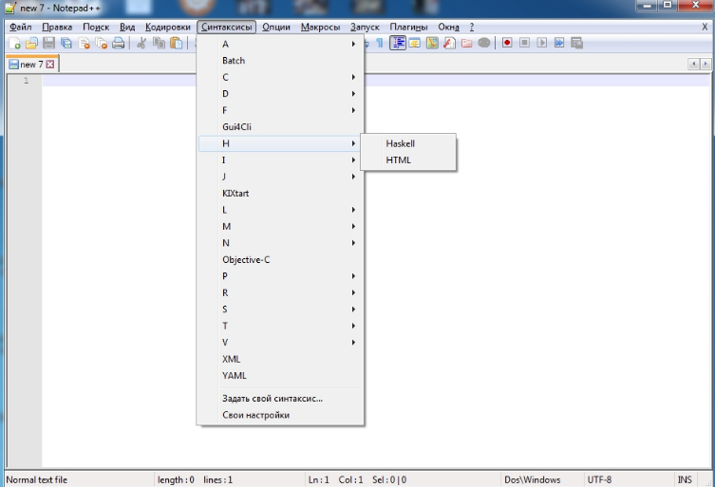

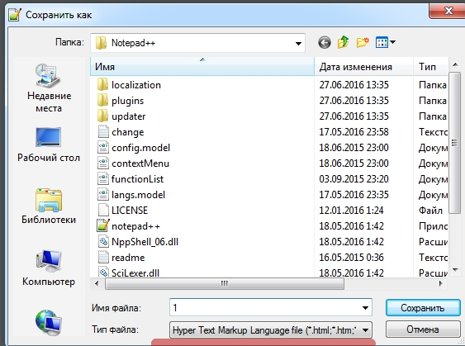
Сочетанием клавиш CTRL+ALT+S (или командой «файл-сохранить как») сохраняем фал, выбрав, куда. Важно убедиться, что в расширении файла написано «html”.

Теперь у нас готов файл для работы в нём уже с html кодом.

Рассмотрим шаблон таблицы, который используется для рассылок в данный момент:
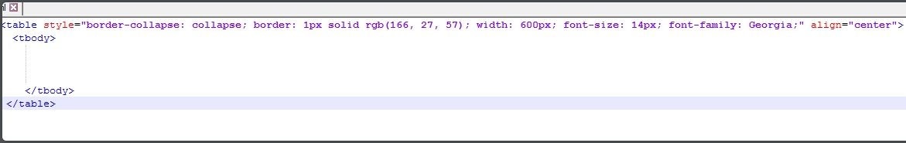

Этот шаблон состоит из открывшего тега «table”, у него выставлены атрибуты стиля (style), они отделены точкой с запятой. Например: «width: 600px» — атрибут ширины таблицы, выставленный на 500 пикселей.
Затем идет открывающий тег tbody, обозначающий тело таблицы. После этих тегов пойдет основное содержимое, и в самом конце будут закрывающие теги </tbody> и </table>

Внутрь таблицы помещаем теги <tr> - открывающий строку, <td> - открывающий столбец. Внутри тег <img>, содержащий картинку логотипа в атрибуте src и тег <p>, содержащий текст.
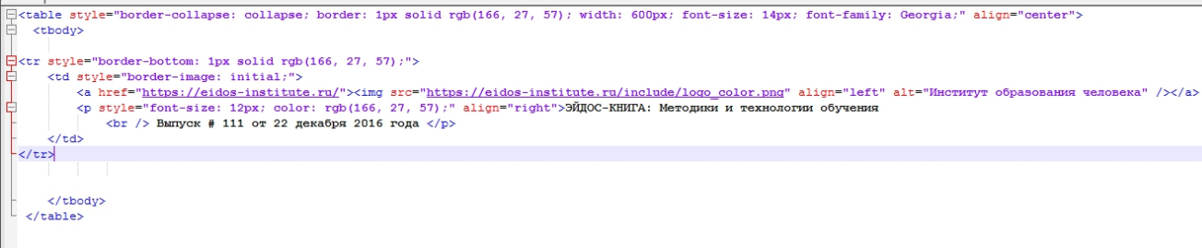

Внутри тега <p>, а точнее, вокруг текста, могут быть размещены теги форматирования текста. Самые важные и ходовые теги для рассылок:
1) Тег <b>. Например: этот текст будет написан обычным шрифтом, а <b> этот - жирным</b>;
2) Тег <i>. Например: этот текст будет написан обычным шрифтом, а <i> этот - курсивом</i>;
3) Тег <a> тег — ссылка. Например : <a href=«адрес ссылки»> Текст, при нажатии на который пользователь перейдет по ссылке</a>.
Это все теги, которые вам понадобится знать для создания рассылки. В случае необходимости, их работу можно посмотреть в любой рассылке или в 3 приложении. Тега <i> там нет, но его использование полностью аналогично тегу <b>.

===

Приложение 3. Шаблон рассылки 111

См.: https://drive.google.com/file/d/0Bza6AhwtQ6FfNUpTeFp0LWh1aUE/view

<table style="border-collapse: collapse; border: 1px solid rgb(166, 27, 57); width: 600px; font-size: 14px; font-family: Georgia;" align="center">
<tbody>
<tr style="border-bottom: 1px solid rgb(166, 27, 57);">
<td style="border-image: initial;">
<a href="https://eidos-institute.ru/"><img src="https://eidos-institute.ru/include/logo_color.png" align="left" alt="Институт образования человека" /></a>
<p style="font-size: 12px; color: rgb(166, 27, 57);" align="right">ЭЙДОС-КНИГА: Методики и технологии обучения
<br /> Выпуск # 111 от 22 декабря 2016 года </p>
</td>
</tr>
<tr>
<td align="justify" style="border-image: initial;"></td>
</tr>
<tr style="border-bottom: 1px solid rgb(166, 27, 57);">
<td style="border-image: initial;">
<p style="margin: 10px;"> В ВЫПУСКЕ:
<br /> 1. <b>Акции</b> от Института образования человека.
<br /> 2. <b>Печатная книга</b> выпуска.
<br /> 3. <b>Электронная книга</b> выпуска.
<br /> 4. Возьмите свой <b>подарок</b>! </p>
</td>
</tr>
<tr style="border-bottom: 1px solid rgb(166, 27, 57);">
<td align="justify" style="border-image: initial;">
<p style="margin: 10px;">Уважаемый коллега! Как известно, лучший подарок - это книга. Институт образования человека дарит Вам подарок к Новому году: 500 руб, которые вы сможете потратить на покупку наших издани, а так же до 31 декабря <b>скидки на электронные издания – 50%</b> и <b>скидки на печатные издания – 10%</b>.
<br />
<br /> Ознакомьтесь с нашими предложениями. В конце выпуска вас ждёт подарок! </p>
</td>
</tr>
<tr style="border-bottom: 1px solid rgb(166, 27, 57);">
<td align="justify" style="border-image: initial;">
<br />
<p style="color: rgb(51, 51, 51); font-size: 22px; margin: 5px;" align="center"> МЕТАПРЕДМЕТНЫЙ ПОДХОД В ОБУЧЕНИИ! </p>
<p style="margin: 10px;">
<a href="https://eidos-institute.ru/shop/catalog/books/inn_fgos/metapredmetnyj_podxod_v_obuchenii/"><img hspace="5" width="120" src="https://eidos-institute.ru/upload/medialibrary/00a/00aa17588a85eb9e782b9aa9f2160d9f.jpg" align="left" /></a> Новое, доработанное издание популярной востребованной книги. Издано специально к очной педагогической конференции по метапредметному подходу! Лидер продаж и крайне актуальная книга!
<br />
<br /> Книга от автора метапредметного подхода, который разрабатывает его более 25 лет. Исследования ведутся с позиций человекосообразного образования, смысл которого заключается в самореализации ученика.
<br />
<br /> В книге рассмотрены научные основы метапредметного содержания образования и метапредметной деятельности, принципы построения метапредметного компонента образовательных стандартов. Предложена методика достижения учениками метапредметных образовательных результатов. Приведены примеры учебных метапредметов. Все материалы переработанные и обновлённые.
<br />
<br /> <b>Прочитав книгу, вы сможете:</b>
<br /> 1) Разобраться с понятием &quot;метапредмет&quot;, понять суть метапредметного подхода.
<br /> 2) Познакомиться с примерами учебных метапредметов.
<br /> 3) Познакомиться с ключевыми понятиями метапредметного подхода.
<br /> 4) Планировать свои занятия, опираясь на технологии и методики метапредметного обучения.
<br />
<br /> Стоимость книги – <b>всего 499 рублей</b>! Печатное издание. Внимание! Тираж ограничен – всего 200 экз.! </p>
<p style="min-width: 88px; min-height: 44px; background-color: rgb(135, 22, 47); color: rgb(255, 255, 255); border: 2px solid rgb(96, 16, 35); font-weight: bolder; margin-right: 40%; margin-left: 40%; margin-bottom: 30px; font-size: 16px;" align="center"> <a style=" text-decoration: none; color:#fff; font-weight:bolder;" href="https://eidos-institute.ru/shop/catalog/books/inn_fgos/metapredmetnyj_podxod_v_obuchenii/"> Успейте купить книгу! </a> </p>
</td>
</tr>
<tr style="border-bottom: 1px solid rgb(166, 27, 57);">
<td align="justify" style="border-image: initial;">
<br />
<p style="color: rgb(51, 51, 51); font-size: 22px; margin: 5px;" align="center"> КАК РАЗРАБОТАТЬ И ПРОВЕСТИ ЭВРИСТИЧЕСКИЙ УРОК! </p>
<p style="margin: 10px;">
<a href="https://eidos-institute.ru/shop/catalog/e_e/materials_of_distance_learning_courses/kak_razrabotat_i_provesti_evristicheskij_urok/"><img hspace="5" width="120" src="https://eidos-institute.ru/upload/medialibrary/47d/47dc7377da917775c7eaa7cb0a5788c3.jpg" align="left" /></a> Составлено ведущими учёными Центра дистанционного образования «Эйдос» - Хуторским А. В. и Королем А. Д.
<br />
<br /> Практическую значимость для учителей имеет возможность проведения эвристических уроков в традиционных условиях диктата внешнего содержания образования: стандартов, планов, учебных программ, традиционной системы оценивания над личностным внутренним содержанием образования ученика.
<br />
<br /> <b>Купив эти материалы, вы сможете:</b>
<br /> 1) познакомиться со структурой построения эвристического дистанционного курса.
<br /> 2) изучить курс самостоятельно.
<br /> 3) создать собственные разработки по предложенным алгоритмам.
<br />
<br /> Стоимость издания – <b>всего 768 рублей</b>! Электронное издание. </p>
<p style="min-width: 88px; min-height: 44px; background-color: rgb(135, 22, 47); color: rgb(255, 255, 255); border: 2px solid rgb(96, 16, 35); font-weight: bolder; margin-right: 40%; margin-left: 40%; margin-bottom: 30px; font-size: 16px;" align="center"> <a style=" text-decoration: none; color:#fff; font-weight:bolder;" href="https://eidos-institute.ru/shop/catalog/e_e/materials_of_distance_learning_courses/kak_razrabotat_i_provesti_evristicheskij_urok/"> Закажите сегодня! </a> </p>
</td>
</tr>
<tr style="border-bottom: 1px solid rgb(166, 27, 57);">
<td align="justify" style="border-image: initial;">
<br />
<p style="color: rgb(51, 51, 51); font-size: 22px; margin: 5px;" align="center"> ВОЗЬМИТЕ СВОЙ ПОДАРОК! </p>
<p style="margin: 10px;" hspace="10px">
<a href="http://www.eidos.ru/present/1612/EidosNY2017.pdf"><img hspace="5" width="120" src="https://eidos-institute.ru/upload/medialibrary/bc1/bc17b80804537422522c45190d308ca6.jpg" align="left" /></a> Новогодний подарок всем клиентам 2016 года – 500 рублей!
<br />
<br /> Если Вы были участником мероприятий ЦДО «Эйдос» или Института образования человека, приобретали товары и услуги в 2016 году, вам в подарок – 500 руб.
<br />
<br /> Эту сумму вы сможете использовать для регистрации в любых мероприятиях, которые проводятся по расписанию с 12 декабря 2016 г. по 28 февраля 2017 г.
<br />
<br /> Внимание! Действует только до 31 декабря! Успейте принять участие! Хотите узнать больше? </p>
<p style="min-width: 88px; min-height: 44px; background-color: rgb(135, 22, 47); color: rgb(255, 255, 255); border: 2px solid rgb(96, 16, 35); font-weight: bolder; margin-right: 40%; margin-left: 40%; margin-bottom: 30px; font-size: 16px;" align="center"> <a style=" text-decoration: none; color:#fff; font-weight:bolder;" href="http://www.eidos.ru/present/1612/EidosNY2017.pdf"> Узнайте больше об акции! </a> </p>
</td>
</tr>
<tr>
<td class="footer" align="justify" style="border-image: initial;">
<p style="margin: 10px;"> <small>(C) «Институт образования человека», 2011-2016
<br />
Телефон: +7(495)941-61-41
<br />
e-mail: <a href="mailto:info@eidos-institute.ru" target="_blank" >info@eidos-institute.ru</a>
<br />
<a href="https://eidos-institute.ru/" >https://eidos-institute.ru/</a>
<br />

<br />
</small> </p> <small> <i><span style="color: rgb(170, 170, 170); font-size: 8pt;">Это сообщение вам отправлено, потому что вы посетили сайт <a href="http://eidos-institute.ru" >eidos-institute.ru</a> или участвовали в мероприятиях ГК &quot;Эйдос&quot;. <a style="color: #aaa" href="http://eidos-institute.ru/personal/unsubscribe/?mid=#MAIL_ID#&mhash=#MAIL_MD5#" >Отписаться от рассылки.</a> </span></i> </small> </td>
</tr>
</tbody>
</table>

Список изменений

Изменения в версии 3.0:
1) Добавлена III глава посвященная рассылкам в 1С-BITRIX
2) Добавлены приложения 2 и 3 посвященные обучению работе с html.

Изменения в версии 3.1 добавлено:
1) Добавлены пояснения как сделать цвет жирным, курсивом или ссылкой с помощью html (приложение2);
2) Ссылки на скриншоты заменены самими скриншотами;
3) Добавлен список изменений;
4) Заменены ссылки актуальная версия и название программы для создания рассылок.

===

ВНИМАНИЕ! Никакая часть данной Инструкции и других материалов ГК «Эйдос» не могут быть тиражированы более чем в одном рабочем экземпляре для каждого сотрудника или стажера. Запрещается распространять, передавать и пересылать получаемые материалы третьим лицам – физическим и юридическим, публиковать их в электронной, "бумажной" или иной форме, в том числе и в сети Интернет без официального разрешения Администрации учреждений ГК «Эйдос». Ответственность за незаконное использование служебной информации, технологий и разработок ГК «Эйдос», разглашение коммерческой тайны и другие действий, приводящих к получению морального вреда или материальных убытков, в том числе и упущенной выгоде, наступает в соответствии с регламентов ГК «Эйдос», законодательством РФ и нормами международного права. Просматривая, копируя или иным образом используя данные материалы, Вы тем самым соглашаетесь с приведенными выше условиями.

===
(С) Центр дистанционного образования "Эйдос", 1998-2017
http://www.eidos.ru
E-mail: info@eidos.ru

